长沙市湘江综合枢纽工程办公室2020年公开招聘工作人员，经报名、资格初审、笔试、资格复审、面试、体检、考察等程序，按照《招聘简章》相关规定拟录取以下6人，现公示如下，公示期为7个工作日。

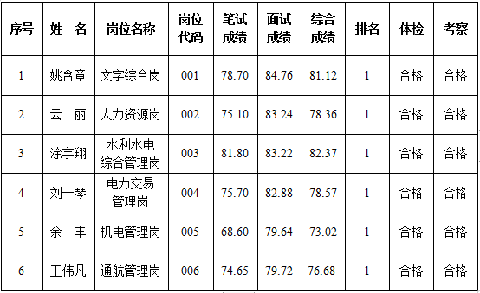

监督电话：
市纪委监委驻市政府办公厅纪检监察组: 0731-88667193
市人力资源和社会保障局事业单位人事管理处:0731-88666078
市湘江综合枢纽工程办公室综合处: 0731-88309880
市湘江综合枢纽工程办公室纪检监察员: 0731-88309887

长沙市人力资源和社会保障局
长沙市湘江综合枢纽工程办公室
2020年9月16日

